Приложение 2

Лист самооценки «Лесенка успеха»
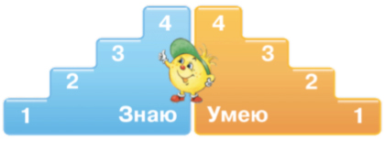
1-я ступенька – ученик не понял новое знание, ничего не запомнил, у него осталось много вопросов; с самостоятельной работой на уроке не справился;
2-я и 3-я ступеньки – у ученика остались вопросы по новой теме, в самостоятельной работе были допущены ошибки;
4-я ступенька – ученик хорошо усвоил новое знание и может его рассказать, в самостоятельной работе ошибок не допустил.

